Biểu đồ use case

Biểu đồ use case phân rã “Tra cứu tồn kho Site”
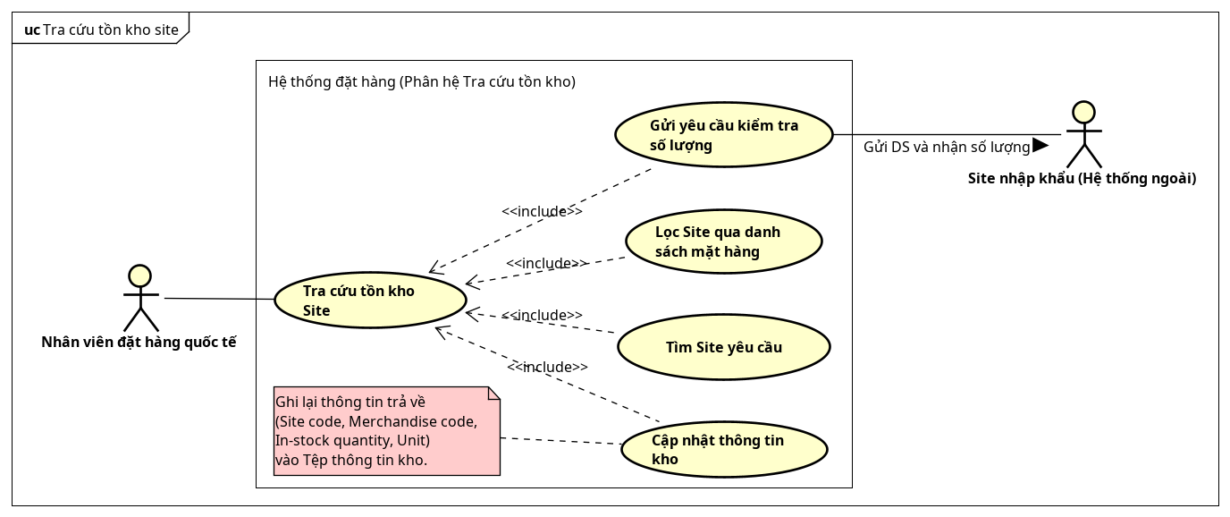

Đặc tả Use case

Use case “Register for course”
Mã Use case | UC002 | Tên Use case | Tra cứu tồn kho Site
Tác nhân | Nhân viên đặt hàng quốc tế, Site nhập khẩu
Tiền điều kiện | NVĐHQT đã nhận được danh sách các mặt hàng cần đặt từ Bộ phận bán hàng.  Hệ thống đặt hàng đang hoạt động bình thường và có kết nối mạng/API ổn định tới các Site nhập khẩu.
Luồng sự kiện chính  (Thành công) | STT Thực hiện bởi Hành động  NVĐHQT Click chọn menu “Tra cứu tồn kho Site” trên thanh điều hướng.  Hệ thống Hiển thị màn hình "Tra cứu tồn kho" gồm danh sách các yêu cầu nhập hàng (từ BP Bán hàng) đang ở trạng thái “Chờ tra cứu”.  NVĐHQT Click chọn một danh sách yêu cầu cần xử lý.  Hệ thống Hiển thị bảng chi tiết các mặt hàng của yêu cầu đó (gồm: Mã hàng, số lượng đặt, đơn vị, ngày nhận mong muốn). *  NVĐHQT Nhấn nút “Bắt đầu tra cứu”.  Hệ thống Hiển thị Dialog (hộp thoại) loading với nội dung: “Đang tìm kiếm và kết nối với các Site nhập khẩu... Vui lòng đợi”.  Hệ thống (Xử lý ngầm) Quét dữ liệu nội bộ để tìm các Site S có kinh doanh ít nhất 1 mặt hàng trong danh sách.  Hệ thống (Xử lý ngầm) Lọc danh sách mặt hàng theo từng Site S và gọi API gửi sang hệ thống của Site S đó.  Hệ thống (Xử lý ngầm) Nhận luồng dữ liệu trả về từ các Site (bao gồm cả số lượng = 0), sau đó tự động lưu các bản ghi mới vào "Tệp thông tin kho".  Hệ thống Đóng Dialog loading.  Hệ thống Hiển thị Popup thông báo: “Tra cứu hoàn tất! Đã cập nhật dữ liệu tồn kho thành công.”  NVĐHQT Nhấn nút "Xác nhận" (hoặc "OK") trên Popup thông báo.  Hệ thống Đóng Popup, tải lại (refresh) danh sách ở bước 2, trong đó yêu cầu vừa xử lý đã chuyển sang trạng thái "Đã tra cứu tồn kho".
Luồng sự kiện thay thế | STT Thực hiện bởi Hành động  5a. Hệ thống Chưa chọn dữ liệu: Nếu NVĐHQT nhấn nút "Bắt đầu tra cứu" mà chưa click chọn danh sách nào ở bước 3, Hệ thống hiển thị cảnh báo màu đỏ: "Vui lòng chọn ít nhất một danh sách yêu cầu để tra cứu!"  7a. Hệ thống Không tìm thấy Site: Nếu xử lý ngầm ở bước 7 không tìm ra Site nào phù hợp, Hệ thống đóng Dialog loading, hiển thị Popup lỗi: "Không tìm thấy Site nhập khẩu nào kinh doanh các mặt hàng này!"  9a. Hệ thống Lỗi kết nối API: Nếu trong lúc gọi API ở bước 8 mà bị timeout (hết hạn thời gian) với một vài Site, Hệ thống (xử lý ngầm) ghi log lỗi cho Site đó và tiếp tục chạy với các Site còn lại.  11a. Hệ thống Thông báo có lỗi kết nối: Thay cho thông báo ở bước 11, Hệ thống hiển thị Popup cảnh báo (màu vàng): "Tra cứu hoàn tất. Tuy nhiên, mất kết nối với [X] Site. Vui lòng kiểm tra lại log hệ thống!"
Hậu điều kiện | Hệ thống đã cập nhật thành công dữ liệu mới nhất vào "Tệp thông tin kho" phục vụ cho bước tính toán tối ưu nguồn hàng tiếp theo.

* Dữ liệu đầu vào của Danh sách yêu cầu nhập hàng (Input Data):
STT | Trường dữ liệu | Mô tả | Bắt buộc? | Điều kiện hợp lệ | Ví dụ
 | Mã hàng | Mã định danh duy nhất của mặt hàng cần đặt. | Có | Chuỗi ký tự/số, không chứa ký tự đặc biệt, phải tồn tại trong danh mục hệ thống. | MH-2049
 | Số lượng đặt | Số lượng hàng hóa mà bộ phận bán hàng yêu cầu nhập về. | Có | Số nguyên dương | 500
 | Đơn vị tính | Đơn vị đo lường tương ứng với mặt hàng. | Có | Chọn từ danh sách có sẵn (Cái, Thùng, Kg, Chiếc...). | Thùng
 | Ngày nhận mong muốn | Hạn chót mà bộ phận bán hàng cần nhận được mặt hàng này. | Có | Định dạng ngày tháng hợp lệ (YYYY-MM-DD), phải lớn hơn ngày hiện tại. | 2026-08-15

Biểu đồ hoạt động
